Cendrillon
de Joël Pommerat

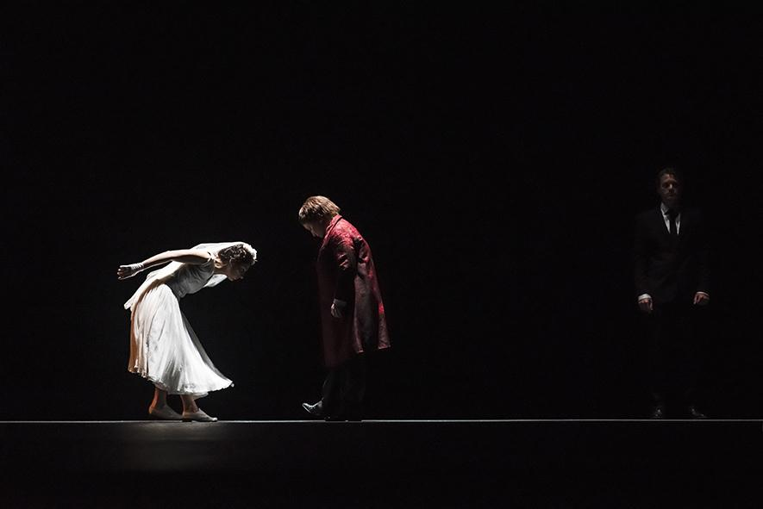

Une reprise de la Compagnie Louis Brouillard
Durée du spectacle : 1h40
Pour tous à partir de 10 ans

Compagnie Louis Brouillard - Joël Pommerat
37 bis boulevard de La Chapelle 75010 Paris – France
Tél : +33 (0)1 44 65 72 90

Secrétaire générale | Magali Briday-Voileau | +33 (0)6 89 08 93 41 | m.briday@louis-brouillard.fr
Directeur technique | Emmanuel Abate | +33 (0)6 80 87 00 78 | e.abate@louis-brouillard.fr
Directrice de production | Lorraine Ronsin-Quéchon | +33 (0)1 44 65 72 90 | l.ronsin-quechon@louis-brouillard.fr
Communication | Vincent Ducos Sacasa | +33 (0)6 68 59 76 46 | v.ducos@louis-brouillard.fr

Pour toute demande de presse,  merci de vous adresser au bureau de presse ZEF  Tél : +33 (0)1 43 73 08 88  contact@zef-bureau.fr | Isabelle Muraour  +33 (0)6 18 46 67 37  Swann Blanchet  +33 (0)6 80 17 34 64  Assistées de Margot Piriot  +33 (0)6 46 70 03 63

Bureau de production - Compagnie Louis Brouillard
Emmanuel Abate : Directeur technique
Magali Briday-Voileau : Secrétaire générale
Lorraine Ronsin-Quéchon : Directrice de production
Pierre Derrien : Responsable des tournées
Isabelle Muraour : Responsable de la diffusion et attachée de presse
Vincent Ducos Sacasa : Chargé de communication
Renaud Mesini : Administrateur
Yane Agius : Responsable de la paie, administration

Toutes les dates de tournée sont sur le site www.theatre-contemporain.net

Cendrillon
Une reprise de la création théâtrale de Joël Pommerat

Pensez à nous solliciter pour vérifier les mentions obligatoires et la distribution
qui ne sont pas encore finalisées au moment de la rédaction de ces documents de communication.
Il est impératif de faire relire le BAT de votre programme de saison et/ou de votre programme de salle
au moins 10 jours avant impression :
Vincent Ducos Sacasa  Chargé de communication  v.ducos@louis-brouillard.fr | Magali Briday-Voileau  Secrétaire générale  m.briday@louis-brouillard.fr

Avec : Alfredo Cañavate, le père de la très jeune fille - Noémie Carcaud, la fée, la sœur - Caroline Donnelly, la seconde sœur, le prince - Catherine Mestoussis, la belle-mère -Léa Millet, la très jeune fille
Damien Ricau, le narrateur et Marcella Carrara, la voix du narrateur, Julien Desmet

Le rôle de la très jeune fille a été créé par Déborah Rouach

Scénographie et lumière | Éric Soyer
Assistant lumière | Gwendal Malard
Costumes | Isabelle Deffin
Son | François Leymarie
Création musicale | Antonin Leymarie
Vidéo | Renaud Rubiano
Collaborateur artistique | Philippe Carbonneaux
Assistant mise en scène à la création | Pierre-Yves Le Borgne
Recherches documentation | Évelyne Pommerat, Marie Piemontese, Miele Charmel
Réalisation décor et costumes | Ateliers du Théâtre National
Construction | Dominique Pierre, Pierre Jardon,  Laurent Notte, Yves Philippaerts
Décoration | Stéphanie Denoiseux
Perruques | Julie Poulain
Direction technique | Emmanuel Abate
Régie plateau | Damien Ricau, Julien Desmet
Régie lumière | Guillaume Rizzo
Régie son | Antoine Bourgain
Régie vidéo | Grégoire Chomel
Habillage | (en cours de distribution)
Remerciements à Agnès Berthon et Gilles Rico.
La Compagnie Louis Brouillard tient à saluer la mémoire de Nicolas Nore qui a assuré la régie générale et le rôle du narrateur depuis la création. Nicolas nous a quittés en 2018.
Création 2011
Production : Théâtre National Wallonie-Bruxelles
Coproduction : La Monnaie / De Munt
En collaboration avec la Compagnie Louis Brouillard

Reprise 2022
Production : Compagnie Louis Brouillard
Coproduction : Théâtre de la Porte Saint-Martin ; La Comète, Scène nationale de Châlons-en-Champagne ; La Coursive, Scène nationale de La Rochelle ; Le Méta, Centre Dramatique National de Poitiers Nouvelle-Aquitaine.
En collaboration avec le Théâtre National Wallonie-Bruxelles.

La Compagnie Louis Brouillard reçoit le soutien du Ministère de la Culture/DRAC Île-de-France et de la Région Île-de-France.
Joël Pommerat et la Compagnie Louis Brouillard sont associés à Nanterre-Amandiers, à la Coursive/Scène nationale de La Rochelle, à la Comédie de Genève, et au TNP/Théâtre National Populaire de Villeurbanne.
Les textes de Joël Pommerat sont édités chez Actes Sud-Papiers.

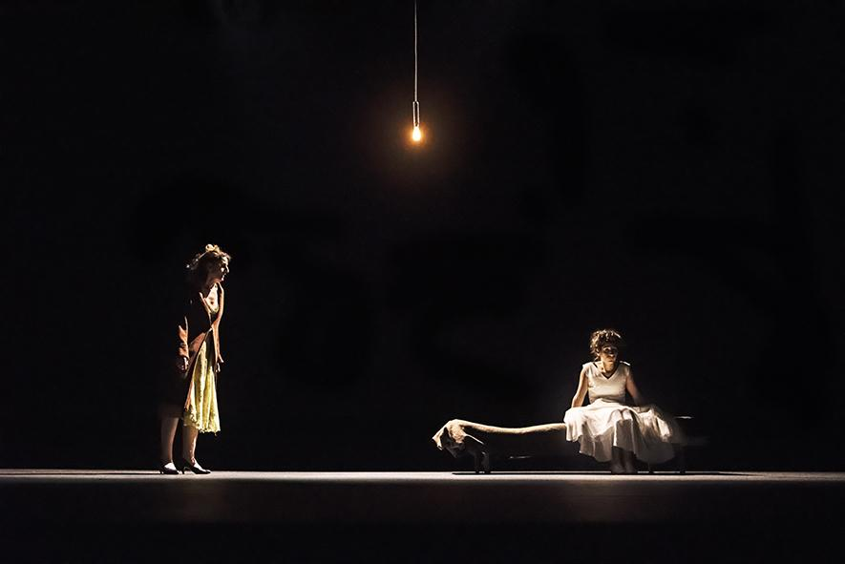
©Cici Olsson
À la mort de sa mère, une très jeune fille se fait la promesse de ne jamais cesser de penser à elle plus de cinq minutes... Elle suit son père dans une maison de verre où les attend une nouvelle famille.

Cette Cendrillon nous parle du deuil, du désir de vivre, du pouvoir de l’imagination et des mensonges des adultes. Avec une délicatesse qui n’exclut pas l’humour, Joël Pommerat aborde encore une fois les questions graves et vitales de toute enfance.

Ce spectacle a été créé au Théâtre National de Bruxelles sous la direction de Jean-Louis Colinet.

La Compagnie Louis Brouillard tient à remercier le Théâtre National de Bruxelles ainsi que le Théâtre de la Monnaie qui ont permis à ce spectacle de voir le jour.

Nos remerciements particuliers vont à Charlotte Jacques du Théâtre Wallonie-Bruxelles, qui a accompagné les tournées de Cendrillon pendant 6 saisons.

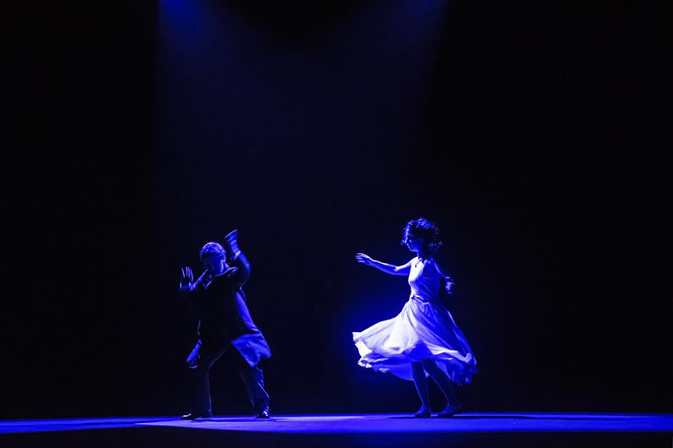
©Cici Olsson

Créé en 2011, Cendrillon est un spectacle de Joël Pommerat qui a été produit et porté par le Théâtre National Wallonie-Bruxelles jusqu’à présent. Invité par Jean-Louis Colinet en tant qu’artiste associé (entre 2010 et 2016), Joël Pommerat a travaillé pour ce projet avec des comédiens belges, en dehors de sa Compagnie Louis Brouillard.

Cendrillon a ensuite voyagé en France et à l’étranger, le spectacle a notamment été présenté aux Ateliers Berthier de l’Odéon - Théâtre de l’Europe en 2011 et en 2013.

En 2017, le Théâtre de la Porte Saint-Martin et son directeur Jean Robert-Charrier a accueilli Cendrillon pendant plus de deux mois à Paris.

Le Théâtre de la Porte Saint-Martin, le Théâtre National Wallonie-Bruxelles et la Compagnie Louis Brouillard/Joël Pommerat s’étaient alors associés pour rendre possible ces représentations.

Ce fut l’occasion de proposer cette œuvre à de nouveaux spectateurs. Un accueil spécifique a été pensé pour le spectacle avec une tarification particulière et un placement en salle adapté à la scénographie.

Au printemps 2022, le spectacle sera recréé, entrera au répertoire de la Compagnie Louis Brouillard et sera de nouveau présenté au Théâtre de la Porte Saint-Martin pour une longue série.

447 représentations de Cendrillon ont eu lieu avant cette reprise,
dans les lieux suivants :

Saison 2011/2012 : Théâtre National Wallonie-Bruxelles, l’Odéon-Théâtre de l’Europe, la Maison de la Culture de Tournai, le Théâtre Royal de Namur, le Palais des Beaux-Arts de Charleroi, La Coursive/Scène nationale de La Rochelle, le Carré de Sainte-Maxime, le Théâtre Forum Meyrin, le Théâtre de Brétigny-sur-Orge, le Théâtre National de Bretagne à Rennes, la Comédie de Béthune, le Carreau, Scène nationale de Forbach

Saison 2012/2013 : les Théâtrales Charles Dullin de Champigny-Sur-Marne, la Maison de la culture de Tournai, Théâtre National Wallonie-Bruxelles, le Théâtre du Nord de Lille, le Manège de Mons, Le Trident/Scène nationale de Cherbourg, la Cigalière de Béziers, le Théâtre de l’Olivier d’Istres, le Cratère/Scène nationale d’Ales, l’Odéon-Théâtre de l’Europe.

Saison 2013/2014 : Le Centre National des Arts d’Ottawa, l’Agora d’Evry, le Centre Dramatique National de Besançon, le Granit de Belfort, le Grand T de Nantes, le Oneelhuik d’Anvers, le Théâtre national Populaire de Villeurbanne, la Comédie de Valence, l’Espace Malraux/Scène nationale de Chambéry, la MC2 de Grenoble, le Théâtre Wallonie-Bruxelles, l’Apostrophe de Cergy-Pontoise, le Théâtre d’Aix-en-Provence, l’Estive/Scène nationale de Foix et de l’Ariège.

Saison 2014/2015 : le Domaine d’O de Montpellier, le Théâtre de Saint-Quentin-en-Yvelines, le Théâtre Louis Aragon de Tremblay-en-France, le Festival Santiago Amil (Chili), la Scène nationale Sud-Aquitain de Bayonne, le Théâtre Wallonie-Bruxelles, les Quinconces-Espal au Mans, le Théâtre-Auditorium de Poitiers, l’espace Firmin-Gémier/La Piscine de Châtenay-Malabry, le Channel de Calais, le Piccolo Teatro de Milan, la Comédie de Reims, le CDN de Thionville, le Festival International de SIBIU (Roumanie)

Saison 2015/2016 : le TEATR de l’Ile de la Réunion, le National Taichung Theater de Taiwan, le Festival MITsp de Sao Paulo (Brésil) et le Carrefour international du Théâtre de Québec (Canada)

Saison 2016/2017 : le Théâtre National Wallonie-Bruxelles, l’Hippodrome de Douai, le Théâtre de la Porte-Saint-Martin à Paris.

Cendrillon

- 2012 : Prix belge de la critique francophone
- 2016 : AQCT (Association Québécoise des Critiques de Théâtre) - Prix de la Critique 2015-2016 pour le Meilleur Spectacle Hors Québec
- 2018 : Molière de la création visuelle pour Eric Soyer, Isabelle Deffin et Renaud Rubiano (Théâtre de la Porte-Saint-Martin)
- 2018 : Molière du metteur en scène de spectacle de théâtre privé pour Joël Pommerat (Théâtre de la Porte-Saint-Martin)

Publications

Cendrillon a fait l’objet de 4 publications

- Version Babel, juin 2013 (postface de Marion Boudier)
- Version Canopé – CNDP, décembre 2013 (préface de Patrick Laudet)
- Version Heyoka jeunesse, juin 2018 (illustration Leslie Auguste)
- Les Ateliers d’Actes Sud, août 2021 (postface Charlotte Plat, illustration Céline Devaux)

Le texte de Cendrillon est régulièrement retenu au programme de baccalauréat depuis sa création.
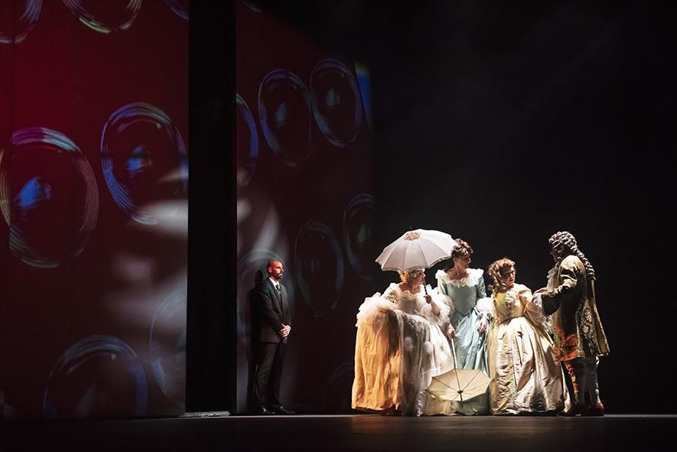
©Cici Olsson

Entretien avec Joël Pommerat
Propos recueillis par Christian Longchamp pour le Théâtre de la Monnaie à Bruxelles (2011)

Cendrillon, tout comme Pinocchio et Le Petit Chaperon rouge il y a quelques années, sont des créations théâtrales destinées autant aux enfants qu’aux adultes. Comme auteur, cela vous demande-t-il un travail d’écriture particulier, différent de celui que vous déployez dans vos autres pièces ?

Non. J’essaie même de radicaliser certains de mes partis pris. En tous cas de répondre aux mêmes principes d’écriture que pour mes autres spectacles. Par exemple, je cherche à suggérer autant qu’à préciser mon propos et mes intentions. J’essaie de trouver un équilibre entre des lignes clairement identifiables et des zones de suggestion, des choses moins exprimées. Ce jeu entre dit et non-dit, j’essaie de le développer tout autant dans mon travail pour les enfants que dans mes autres créations.

Qu’est-ce qui vous attire dans l’univers des contes ? En avez-vous été, enfant, un grand lecteur ? Quel souvenir en gardez-vous ?

J’en lisais beaucoup. Des histoires qui conjuguent récits de vérité et imaginaire, fantastique. Il existait notamment une collection de plus d’une dizaine de volumes qui s’appelait Contes et légendes populaires de…. – elle couvrait toutes les régions françaises, mais aussi les pays et les cultures du monde entier. Je les ai empruntés quasiment tous à la bibliothèque de mon collège. S’il m’arrive d’écrire à partir de contes aujourd’hui, c’est parce que je suis certain que ces histoires vont toucher les enfants bien sûr, mais qu’elles vont me toucher également moi en tant qu’adulte. Ces histoires, ce qu’on appelle aujourd’hui des contes, ne sont pas destinés à l’origine aux enfants, Le Petit Chaperon rouge et Cendrillon (Pinocchio est à part, ce n’est pas un conte traditionnel) sont des histoires qui à l’origine ne s’adressent pas aux enfants, et ne sont pas du tout « enfantines », si on ne les traite pas de façon simplifiée ou édulcorée. Les rapports entre les personnages peuvent être violents et produisent dans l’imaginaire des émotions qui ne sont pas du tout légères. Ce sont des émotions qui ne concernent pas seulement les enfants.

Dans la Cendrillon des Grimm, il y a une violence, une méchanceté, une noirceur, une perversité, une douleur que nous ne trouvons pas chez Perrault. Les deux sœurs de Cendrillon notamment vont jusqu’à s’amputer, d’un orteil pour l’une, d’un talon pour l’autre, afin de faire entrer leur pied dans la fameuse chaussure fabuleuse et d’épouser le prince. Il y a du sang, du mensonge, de l’opportunisme, des larmes. Et l’on peut, par ailleurs, associer la cendre dans laquelle couche Cendrillon avant sa métamorphose lumineuse à la destruction, à la crémation, à l’ordure. Qu’est-ce qui vous intéresse, qu’allez-vous chercher dans la figure et l’histoire de Cendrillon ?

Je me suis intéressé particulièrement à cette histoire quand je me suis rendu compte que tout partait du deuil, de la mort (la mort de la mère de Cendrillon). À partir de ce moment, j’ai compris des choses qui m’échappaient complètement auparavant. J’avais en mémoire des traces de Cendrillon version Perrault ou du film de Walt Disney qui en est issu : une Cendrillon beaucoup plus moderne, beaucoup moins violente, et assez morale d’un point de vue chrétien. C’est la question de la mort qui m’a donné envie de raconter cette histoire, non pas pour effaroucher les enfants, mais parce que je trouvais que cet angle de vue éclairait les choses d’une nouvelle lumière. Pas seulement une histoire d’ascension sociale conditionnée par une bonne moralité qui fait triompher de toutes les épreuves ou une histoire d’amour idéalisée. Mais plutôt une histoire qui parle du désir au sens large : le désir de vie, opposé à son absence. C’est peut-être aussi parce que comme enfant j’aurais aimé qu’on me parle de la mort qu’aujourd’hui je trouve intéressant d’essayer d’en parler aux enfants.

Ne peut-on pas considérer d’une certaine manière tous vos spectacles comme des contes où, très souvent, la famille, les relations complexes, difficiles, régulièrement malheureuses entre parents et enfants, entre frères et sœurs sont essentielles ? Pour quelles raisons les relations au sein d’une famille vous intéressent-elles à ce point ?

Tout d’abord, il faudrait s’entendre sur ce qu’on appelle un conte. Je ne le sais pas vraiment moi-même. Peut-être entend-on une histoire ou plutôt un récit, qui se donne comme authentique, réel et qui évidemment ne l’est pas, et qui se développe avec des termes relativement simples et épurés, des actions qui ne sont pas expliquées psychologiquement. Des faits sont relatés mais ne sont pas expliqués ou justifiés. D’une certaine façon, les contes relèvent d’un parti pris d’écriture que j’ai adopté depuis longtemps, qui consiste à chercher à décrire des faits fictionnels comme s’ils étaient réels. En cherchant une forme de description la plus simple et la plus directe possible. Comme le conte décrit des relations humaines fondamentales, il ne peut pas échapper à la famille. C’est le premier système social. Comme auteur, avant de m’ouvrir et de m’interroger sur la société entière, j’ai eu besoin d’observer cette petite structure sociale qu’est la famille. Dans les contes, si la famille est si présente, c’est bien parce que tout part de là, que toute destinée humaine y prend sa source. C’est donc important d’y être présent, d’y aller voir, lorsqu’on veut comprendre ou bien raconter l’humanité, d’un point de vue politique par exemple.

Vous avez eu l’occasion de dire que vous cherchiez le réel, que le théâtre est pour vous le moyen de dire quelque chose d’actuel et brûlant sur la condition humaine et sur le monde, que vos fictions cherchent à révéler de la présence, du mystère et du concret. Vous avez employé la belle expression de « réalité fantôme » pour définir l’atmosphère si particulière que vous cherchez à créer dans vos spectacles. Est-ce que vous « voyez » vos spectacles lorsque vous écrivez vos textes ?

J’ai des premières sensations ou images qui se confrontent ensuite à la réalité et sont donc amenées à se modifier. C’est au cours de la phase de travail concrète (entre 3 et 4 mois en moyenne) avec les comédiens et tous ceux qui collaborent avec moi, principalement Éric Soyer à la lumière et à la scénographie, Isabelle Deffin aux costumes, François et Grégoire Leymarie au son, que je découvre que certaines choses sont difficilement réalisables ou trop complexes. Je fais alors des compromis par rapport à ces images initiales qui, pour certaines, se désagrègent d’elles-mêmes. Mais les images fondatrices d’un projet doivent demeurer lors de toutes les phases de sa réalisation. Il y a évidemment un long work in progress qui mène de la rêverie initiale au spectacle, au cours duquel, en fonction de différentes circonstances, le projet évolue, mais il doit y avoir une fidélité extrême à quelque chose qui s’est imposé au tout premier moment du projet, lorsqu’il est né dans mon esprit, encore flou ou abstrait. J’ai appris à respecter ces moments fondateurs en ne les perdant jamais de vue, quoi qu’il arrive.

Comment travaillez-vous avec Éric Soyer qui réalise les lumières et les décors de tous vos spectacles ?

Avec Éric, j’ai développé une façon de travailler qui n’est pas, disons, traditionnelle. Éric occupe la fonction double de scénographe et d’éclairagiste. Ce qui est très significatif puisque dans mes spectacles, je crois qu’il y a une fusion totale entre ces deux domaines. Les scénographies de nos spectacles sont des espaces vides, comme des coquilles vides, c’est la lumière qui crée ou plus exactement révèle des espaces. Entre Éric et moi, il n’y a pas le rapport classique du metteur en scène et du scénographe. Je n’écris pas de texte préalablement. Je n’ai jamais pu donner à un scénographe un texte à lire et attendre qu’il me fasse ses propositions. D’ailleurs, je ne pourrais pas fonctionner comme ça. La scénographie, c’est-à-dire l’espace dans lequel une fiction va pouvoir se déployer, appartient chez moi intégralement au domaine de l’écriture. Ce n’est pas annexe. L’espace de la représentation, celui dans lequel les figures ou personnages vont évoluer ou vivre, c’est la page blanche au commencement d’un projet. Depuis que j’ai commencé à faire des spectacles (au début des années 1990), je me suis toujours défini comme « écrivant des spectacles » et non pas comme « écrivant des textes ». En tant que qu’écrivain de spectacles, j’ai toujours commencé par définir (et j’y tiens) pragmatiquement des grands principes de scénographie. Principes assez simples fondés sur le modèle de la boîte noire. Ce modèle permet de recréer, dans des architectures théâtrales très marquées (le Théâtre de la Main d’Or au début, le Théâtre Paris-Villette ensuite), des espaces neutres au sens d’ouverts, propices à la création et à l’imaginaire, des espaces « vides » au sens brookien du terme. À l’intérieur de ces espaces, la lumière occupe évidemment une place prépondérante et centrale. C’est là que la rencontre avec Éric a été tout à fait déterminante pour l’évolution de mon travail. Éric a accepté dès le début de notre collaboration de travailler sur le modèle d’un long et parfois laborieux work in progress. Un travail de répétitions et de création où la lumière est constamment présente et évolue sans cesse, heure après heure, jour après jour (pendant 3 ou 4 mois), jusqu’à faire sens entièrement avec le jeu des acteurs, avec le texte en construction et évidemment avec l’espace scénographique (généralement vide). La lumière ne se « rajoute » pas à la mise en scène et à l’écriture mais elle la constitue, au même titre que tous les autres éléments tels que le son et le mouvement, les corps, les costumes. C’est pendant ces premières séances de travail au début de notre collaboration que nous avons défini notre vocabulaire commun, encore en vigueur aujourd’hui : une lumière qui ne cherche pas à rendre visible, mais qui sait cacher aussi, et qui accorde une grande place à l’imaginaire de l’œil.
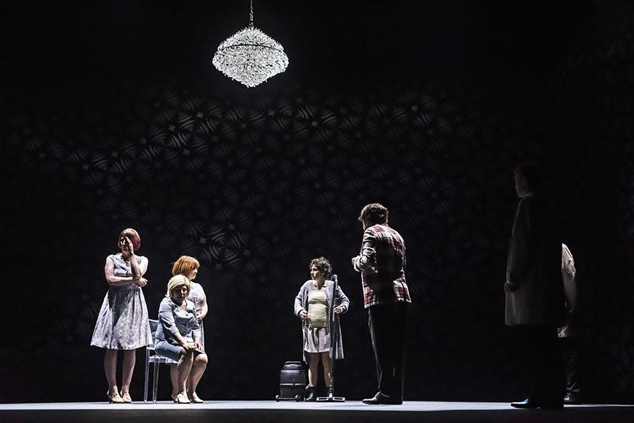
©Cici Olsson

L’équipe de création

Joël Pommerat
Joël Pommerat est né en 1963. Il est auteur-metteur en scène, et a fondé la Compagnie Louis Brouillard en 1990. Joël Pommerat a la particularité de ne mettre en scène que ses propres textes. Selon lui, il n’y a pas de hiérarchie : la mise en scène et le texte s’élaborent en même temps pendant les répétitions. C’est pour cela qu’il se qualifie d’écrivain de spectacles.  En 1995, il crée Pôles, premier texte artistiquement abouti à ses yeux. C’est aussi le premier à être publié en 2002. En 2004, le Théâtre National de Strasbourg accueille la création de sa pièce Au monde, premier grand succès public et critique de la compagnie. Avec la trilogie Au monde (2004), D’une seule main (2005), Les Marchands (2006), Joël Pommerat ancre plus directement ses pièces dans la réalité contemporaine et l’interrogation de nos représentations. Il aborde le réel dans ses multiples aspects, matériels, concrets et imaginaires. | 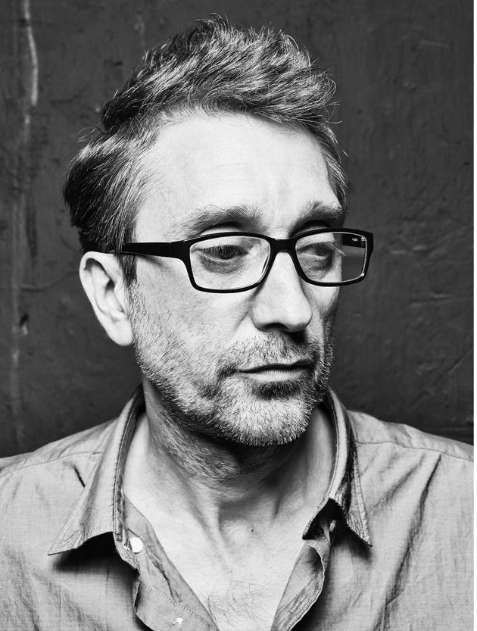  ©David Balicki (en HD)
En 2006, Au monde, Les Marchands et Le Petit Chaperon rouge sont repris au Festival d’Avignon, où Joël Pommerat crée également Je tremble (1 et 2) en 2008. Il poursuit sa réécriture des contes avec Pinocchio en 2008 et Cendrillon en 2011.
En 2010, il présente Cercles/Fictions au Théâtre des Bouffes du Nord dans un dispositif circulaire, qu’il explore à nouveau dans Ma Chambre froide l’année suivante. En 2013, il crée La Réunification des deux Corées, dans un espace bi-frontal où les spectateurs se font face.
En 2015, il crée Ça ira (1) Fin de Louis, une fiction vraie inspirée de la Révolution française de 1789.
En 2019, il crée Contes et légendes, une fiction documentaire d’anticipation sur la construction de soi à l’adolescence et le mythe de la créature artificielle.
Depuis 2014, il mène des ateliers à la Maison Centrale d’Arles, avec des détenus de longue peine. Fin 2017, il crée Marius (d’après Marcel Pagnol) en collaboration avec Caroline Guiela Nguyen et Guillaume Lambert. En 2018, il crée également Amours composé de différentes scènes de La Réunification des deux Corées et de Cet Enfant. En 2022, il présente Amours (2) à la Friche la Belle de Mai.
À l’opéra, Joël Pommerat a collaboré avec Oscar Bianchi en adaptant sa pièce Grâce à mes yeux (Thanks to my eyes, Festival d’Aix-en-Provence, 2011). En 2014, il présente Au monde, mis en musique par Philippe Boesmans au Théâtre de la Monnaie à Bruxelles. Pour le Festival d’Aix-en-Provence, en 2017, il adapte sa pièce Pinocchio pour une nouvelle collaboration avec Philippe Boesmans. En septembre 2019, à l’initiative de l’Opéra-Comique il écrit le livret et met en scène L’Inondation, inspiré et adapté de l’œuvre éponyme de Evgueni Zamiatine, sur une création musicale de Francesco Filidei.
Joël Pommerat a reçu de nombreux prix pour son œuvre. Depuis ses débuts, il a été soutenu par de longs partenariats avec le Théâtre Brétigny et le Théâtre Paris-Villette.
À l’invitation de Peter Brook, il a également été artiste en résidence au Théâtre des Bouffes du Nord entre 2007 et 2010. Il a ensuite été artiste associé au Théâtre National Bruxelles-Wallonie ainsi qu’à l’Odéon-Théâtre de l’Europe.
Depuis 2014, il fait partie de l’association d’artistes de Nanterre-Amandiers. La Compagnie Louis Brouillard est également associée à la Coursive - Scène nationale de la Rochelle, à la Comédie de Genève et depuis janvier 2020 au TNP de Villeurbanne.
Joël Pommerat cherche à créer un théâtre visuel, à la fois intime et spectaculaire. Il travaille sur une grande présence des comédiens et le trouble des spectateurs. Il est revenu sur sa démarche artistique dans deux ouvrages : Théâtres en présence (2007) et, avec Joëlle Gayot, Joël Pommerat, troubles (2010).
Les textes de Joël Pommerat sont édités chez Actes Sud-Papiers.
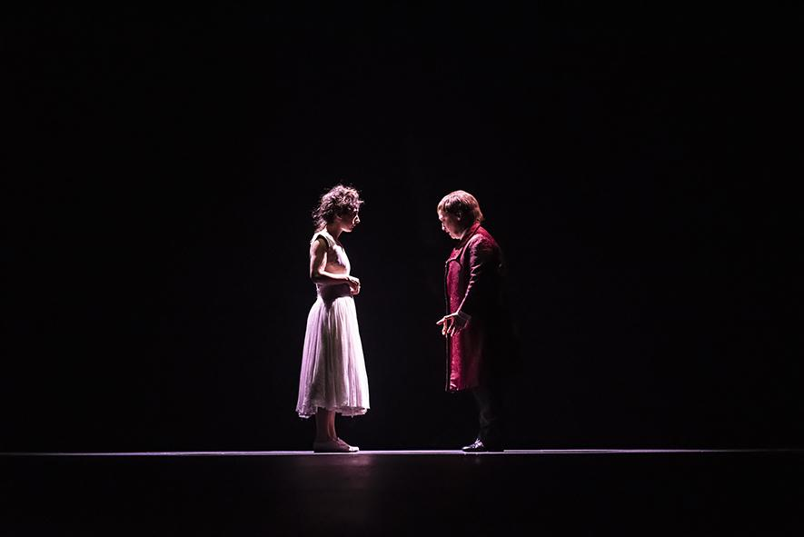
©Cici Olsson
Éric Soyer

Après des études autour des architectures éphémères à l’École Boulle, il conçoit des scénographies et des éclairages pour de nombreux metteurs en scène et plasticiens sur les scènes d’Europe. (Pierre-Yves Chapalain, Amir Reza Koohestani, Oriza Hirata, Sylvain Maurice, Emmanuelle Laborit, Denis Marleau, Myriam Marzouki, Suleyman Al Bassam, Hélène Filière, Joss De Pauw, Théo Mercier, Phia Ménard).
Il entame une collaboration avec l’écrivain, metteur en scène Joël Pommerat en 1997 qui se poursuit aujourd’hui autour de la création d’un répertoire de vingt spectacles de la Compagnie Louis Brouillard plusieurs fois récompensé (Molières, Prix de la critique).
Il signe une dizaine de projets depuis 2006 avec la société Hermès pour qui il crée les espaces lumineux du Salon de Musique, pièces musicales et chorégraphiques uniques jouées dans les capitales internationales avec différents chorégraphes invités Shantala Shivalingappa, Raphaëlle Delaunay, Ofesh Shechter, David Drouard, Rachid Ouramdane, Andrea Sitter, la compagnie de danse verticale, aérienne Retouramont et le cascadeur équestre Mario Luraschi (pour le songe de Don Quichotte au grand Palais lors du saut Hermes 2017).
Il collabore aussi avec les chorégraphes Nacera Belaza, Thierry Thieu Niang, Philippe Saire, Angelin Preljocaj et Maud le Pladec.
Son activité s'élargit aussi aux arts de la rue avec le collectif Bonheur Intérieur Brut, à la musique électro avec la chanteuse française Jeanne Added et à l’opéra contemporain avec différents compositeurs Oscar Strasnoy, Oscar Bianchi, Daan Jansen, Dominique Pauwels, Philippes Boesmans et Ondrej Adamek.
Il reçoit le prix de la critique journalistique française pour son travail en 2008 et en 2012.

Isabelle Deffin

Isabelle Deffin est née en 1975.
Après une école de stylisme à Rennes, elle s’oriente vers le costume de scène en intégrant un atelier du Théâtre National de Bretagne. Elle passe une année en Écosse puis collabore avec un plasticien décorateur.
En 2002, elle travaille avec le Théâtre du Soleil pour la réalisation des costumes de Tambours sur la digue, et poursuit cette collaboration notamment auprès d’Erhard Stiefel pour la création de masques.
Depuis 2003, elle travaille avec l’auteur/metteur en scène Joël Pommerat et la Compagnie Louis Brouillard.
Isabelle Deffin a également collaboré au théâtre avec, entre autres, Matthieu Roy, Philippe Carbonneaux, Vincent Ecrepont, Marc Sussi, et au cinéma avec Hervé Renoh, Olivier Valcovici, Pierre Huygues, Agnès Jaoui.

Philippe Carbonneaux

Comédien issu des ateliers du Théâtre des Quartiers d’Ivry, dirigé par Antoine Vitez, il compte de nombreuses collaborations avec Ariane Mnouchkine, Solange Oswald, Thierry Roisin, Serge Noyelle, Joël Pommerat, Gilles Bouillon, Alain Gautré.

En 2001, il signe sa première mise en scène avec la pièce de Nathalie Sarraute Pour un oui ou pour un non qu’il monte en langue des signes avec Emmanuelle Laborit. Ce spectacle a réalisé une longue tournée en France et à l’international. En 2005, il poursuit son travail de metteur en scène et crée au théâtre de l’Echangeur Travaux d’agrandissement de la fosse et Le Rachat, deux pièces de Pierre-Yves Chapalain.

En 2007, il co-met en scène à IVT avec Serge Hureau L’Inouï Music-hall, spectacle en Langue des signes.

En 2009, il est en résidence à l’Abbaye de Fontevraud pour la création du spectacle Le Grand Dépaysement de Jean-Christophe Marti, conte musical, avec le collectif de Chanteurs Musicatreize et deux comédiens sourds d’IVT.

Entre 1993 et 2001, il participe en tant que comédien aux créations de Joël Pommerat (Les Evénements, Pôles, Treize Étroites Têtes, Mon Ami).

Depuis 2004, parallèlement à son travail de metteur en scène, il est collaborateur artistique de Joël Pommerat pour Le Petit Chaperon rouge, Pinocchio, Thanks to my eyes, La Grande et Fabuleuse histoire du commerce, Cendrillon, Pinocchio (Opéra), L’Inondation (Opéra), Ça ira (1) Fin de Louis.

Alfredo Cañavate

Alfredo Cañavate entre au Conservatoire Royal de Bruxelles en 1981, dans la classe de Claude Étienne, puis dans celle de Pierre Laroche, et reçoit le Premier prix en 1984.

Il a travaillé avec, entre autres, soit comme assistant à la mise en scène soit comme comédien : H. Ronse, J-Cl. Idée, W. Tielemans, Ph. v. Kessel, F. Dussenne, P. Jacaud, J-M. Villégier, J. Lasalle, L. Wanson, P. Diependaele, J. Roy, J. Delcuvellerie, L. Norèn, J. Pommerat, F. Murgia, N. Buyse.

Nombreuses représentations à Bruxelles et en tournée, à travers le monde, notamment avec Joël Pommerat.

Léa Millet

Léa Millet commence le théâtre très jeune dans la compagnie pour enfants Les Sales Gosses. Elle choisit une autre voie à la sortie du lycée et s’essaie à plusieurs métiers (du dessin industriel dans la plomberie et de la cordonnerie). Puis, elle revient au théâtre en intégrant l’école du Vélo Volé, dirigée par François Ha Van. En parallèle elle rencontre Basile Doganis avec qui elle tourne dans son premier court métrage, Journée d’appel, sélectionné à Clermont Ferrand.

En 2017, elle joue dans la série de Bryan Marciano Vingt-cinq, et dans le court métrage de Noé Debré Le septième continent.

En 2020 elle rencontre Tatiana Vialle et Bruno Nuytten, ainsi que le réalisateur Jean-Baptiste Durand et joue dans son court métrage Le chamois.

En 2021, elle joue sous la direction de Michel Hazanavicius dans le long métrage Z comme Z, et dans une série Arte Le monde de demain de Katell Quillévéré.

Cendrillon au Théâtre de la Porte Saint-Martin est sa première collaboration avec Joël Pommerat et la Compagnie Louis brouillard.

Caroline Donnelly

Née en Irlande, Caroline part en France en 1990. Bientôt elle arrive en Belgique et s’inscrit dans l’école International du Théâtre, De Kleine Academie, école basée sur l’enseignement de Jacques Lecoq.
Après sa formation de comédienne, elle participe à toutes les créations de la compagnie Espace Temps à Bruxelles, collaborant avec des acteurs tel que Yoshi Oida et Jean Sasportes de chez Pina Bausch. Pendant cette période, elle crée des spectacles dans des prisons en Belgique et rencontre le collectif Firefly avec lequel elle collabore sur tous les films et performances pendant de nombreuses années toute en menant sa profession de comédienne et de metteuse en scène avec diverses compagnies : INTI Théâtre, Sequenza, Théâtre de L’Anneau, Kolka Kollectif, Tool 61, Kwapa…
Le spectacle En trois lettres avec la Compagnie Tool 61 reçoit le Prix du Ministre aux Rencontres du Festival de Huy Belgique en 2011. En 2003, sa performance Wideawake est récompensée du prix du Palais du Beaux-Arts. En 2011 elle rencontre Joël Pommerat et joue Cendrillon, spectacle récompensé par plusieurs prix, en tournée actuellement partout dans le monde et rencontre un véritable succès (prix de la Critique 2011 Belgique, prix de la Critique Québec, 2015-2016 meilleur spectacle étranger, Molière).
Au cinéma elle a tourné avec Mabrouk El Mechri, Patrice Leconte, Yves Hanchar, Stephan Everart, Roman Coppola, Guillaume et Stéphan Malandrin, Gérard Depardieu, Tom Shankland, Elodie Léleu….
Elle continue à donner des ateliers et accompagner des spectacles dans les écoles de la Ville de Bruxelles et à Wolubilis. Elle a été invitée à plusieurs reprise pour donner cours à la Kleine Academie à Bruxelles.

Noémie Carcaud

Noémie Carcaud est une comédienne, autrice et metteuse en scène française installée à Bruxelles depuis 2005.

Avec sa compagnie, Le Corps Crie, elle a monté cinq créations : Nu (2000), Non Lieu (2004), Au Plus Près (2009), Take Care (2016) et Reste(s) (2022). Take Care est publiée aux éditions Les Oiseaux de Nuit.

Comme comédienne, elle a joué sous la direction de Joël Pommerat (Ça ira (1) Fin de Louis, 2021, Cendrillon, 2011-2017), de Bérangère Jannelle (Melancholia Europea, 2017 création), d'Anne-Margrit Leclerc (Les Serpents de Marie NDiaye, 2017), de Michel Massé Cie 4 Litres 12 (Toïedovski, lecture entre chiens et fous, 1999, Les soeurs de Sardanapale, 1997, créations), d'Estelle Charles Cie La machoire 36 (Les cadres de la nouvelle économie, 2002 création), de Daniel Pierson (Électre de Sophocle, 2000, Le Médecin malgré lui de Molière, 1994), d’Émilie Katona (Le Cirque Foire, 1998, Croisades de Michel Azama, 1993), de Joëlle Sévilla (La Fille Bien Gardée de Labiche et Le Bal Des Perdus, 1992). Elle a également développé un travail de performance en solo : O Solitude, en 2010, Je ne réponds plus de rien, en 2010, et Jachère, en 2011.

Comme formatrice, elle a dirigé de nombreux ateliers et stages, avec différents publics, et elle enseigne au cours Florent à Bruxelles depuis 2019.

Catherine Mestoussis

Catherine Mestoussis est comédienne. Elle a étudié au Conservatoire Royal de Liège (ESACT).
Elle travaille avec des personnalités telles que Isabelle Pousseur, Lorent Wanson, Charles Tordjman, François Bon, Mathias Simons, Didier de Neck, Isabelle Gyselinx, Dominique Roodthooft…

Elle travaille avec Joël Pommerat sur le spectacle Cendrillon (Théâtre National Bruxelles, Odéon - Théâtre de l’Europe, tournée en France, tournée internationale, prix du meilleur spectacle belge en 2012).

Elle reçoit en 2013 (avec Magali Pinglaut) le prix de la meilleure comédienne en Belgique pour le spectacle Les Invisibles (d’après Le quai de Ouistreham de Florence Aubenas) mis en scène par Isabelle Pousseur.
Au cinéma, elle apparaît dans le film Ça rend heureux de Joackim Lafosse et dans Folle embellie de Dominique Cabrera. Dans Temps mort de Ève Duchemin, dans Des gens bien de Mathieu Donck.

Elle a joué dans Tristesse de Anne-Cécile Vandalem (Théâtre National de Bruxelles, Théâtre de Liège, Odéon - Théâtre de l’Europe, prix du meilleur spectacle belge en 2016, spectacle présenté au Festival d’Avignon et en tournée internationale).

Elle a joué récemment dans Playbacks, mise en scène Delphine Bibet au Théâtre National de Bruxelles, et dans Normal d'Isabelle Darras au Théâtre National de Bruxelles.

Prochainement elle jouera dans Le songe d'une nuit d'été, mise en scène Myriam Muller au Grand Théâtre de la ville du Luxembourg.

